Câu 1 : scenario

1.actor + hành động

2.hệ thống hiện ra GD

Lúc nào 1 cx là actor + hđ và kết thúc là ht hiện ra GD , zig zig nhau

Ngoại lệ

Lấy 1 và 1.1 là 2 ht ko hiện ra GD

Ví dụ

1.NV click chọn

2. hệ thống hiện ra

Ngoại lệ

1.nv click chọn

1.1. hệ thống ko hiện ra GD

Câu 2: trích + vẽ class

Trích : trích hết các danh từ

Lọc danh từ

Ghi danh từ -> lớp + thuộc tính

Ghi các quan hệ

1-n thì mũi tên trắng, mũi trắng hướng vào cha ,nên là mũi tên trắng thôi cho dễ dùng

Nên là 1-n cho dễ vẽ

Chả may vào n-n : thì tạo ra 1 thằng trung gian , nhớ viết nó vào word : trích và mqh

Cuộc tình tay ba : mũi tên trắng hướng vào tk trung gian và nó chính là cha của 2 tk kia

Câu 3: vẽ GD + mvc

a.vẽ MVC

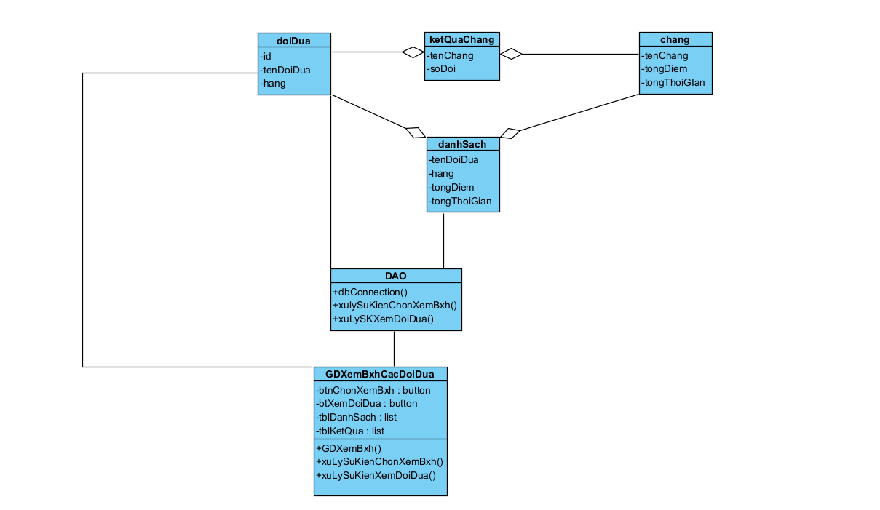

Model : bê nguyên từ câu 2

Dao : operator ( hàm ) : dbConnection() và hàm xử lý các sk : xuLySK…()

View : chủ yếu GD chính là tên modul :

Attribute : các hđ , các nút , các tbl hiện ra

Operator : GD + các xulySK…()

Nhớ nối chúng khít vs nhau : vskk

b. GD : khá dài , ko đủ time làm , note sau

câu 4: sequence

* DAO : control lifeline
* GD : Boundary lifeline
* model : Entity Lifeline
* actor là hình thằng người
* đi là nét liền và về là nét đứt
* đi thì nhớ về và nhớ self mess
* nhìn vào đề bài + MVC để vẽ

câu 5: test case

* chọn tính năng dễ viết và có csdl

+ bước 1 : csdl hiện có ( 3 bản ghi cho nhanh0

+ bước 2 : các bước thực hiện

stt , thao tác , kq mong đợi

nên : 1.thao tác lần đầu thành công, nhớ điền các trường , ht hiện ra

2. thao tác lỗi , ht báo lỗi , nút ok

3. ấn ok, ht quay về trang chủ

+ bước 3: kq mong đợi trong csdl

Copy bảng ở bước 1 vì thao tác lần 2 lỗi hehe nên csdl vẫn thế hehe